Додаток
до рішення Київської міської ради
від _____________ № _____________
План-схема
до дозволу на розроблення проєкту землеустрою щодо відведення земельної ділянки

клопотання | від 29.05.2024 № 499013452
кадастровий номер земельної ділянки | 8000000000:91:201:0009
юридична/фізична особа | Косенко Віталій Олександрович
адреса земельної ділянки | м. Київ, р-н Подільський, вул. Джаліля Муси, 17а
вид землекористування | власність
вид використання  земельної ділянки | для будівництва і обслуговування житлового будинку, господарських будівель і споруд
площа | 0,0442 га
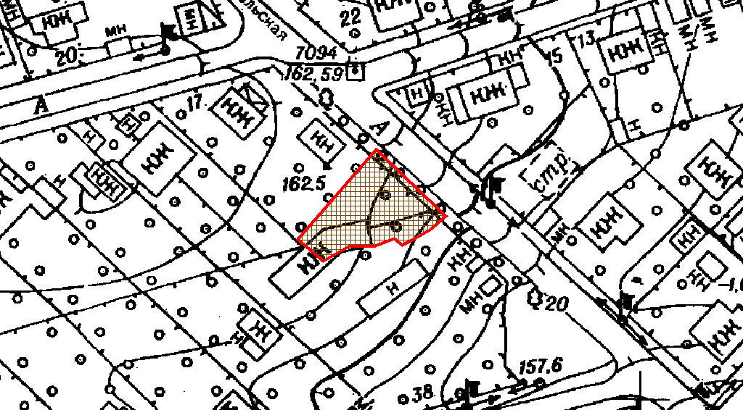
Київський міський голова | Віталій КЛИЧКО

